ХАРАКТЕРИЗАЦИЯ СИНХРОТРОННЫМ МЕТОДОМ XANES СВЕТОИЗЛУЧАЮЩИХ МНОГОСЛОЙНЫХ НАНОПЕРИОДИЧЕСКИХ СТРУКТУР, СОДЕРЖАЩИХ НАНОКРИСТАЛЛЫ Si

Д.А. Коюда¹⁾, С.Ю. Турищев¹⁾, В.А. Терехов¹⁾, Д.Е. Спирин¹⁾, Е.В. Паринова¹⁾,

Д.Н. Нестеров¹⁾, Д.А. Грачев²⁾, И.А. Карабанова²⁾, А.В. Ершов²⁾, А.И. Машин²⁾,

Э.П. Домашевская¹⁾

¹⁾ Воронежский государственный университет, Воронеж

²⁾ Нижегородский государственный университет им. Н.И. Лобачевского, Нижний Новгород

В работе представлены результаты диагностики синхротронным методом спектроскопии ближней тонкой структуры края рентгеновского поглощения (XANES - X-ray absorption near edge structure) трёх серий многослойных нанопериодических структур (МНС) с различным типом промежуточных диэлектрических слоев: SiO_{x}/SiO₂, SiO_{x}/Al₂O₃, SiO_{x}/ZrO₂. При высокотемпературном отжиге высока вероятность образования массивов нанокристаллов и/или кластеров кремния в силу термического распада слоя SiO_{x}. Поэтому формирование данных структур перспективно с целью создания оптоэлектронных устройств в рамках кремниевых технологий. Актуальными вопросами являются определение наиболее оптимальных режимов технологии, типов нанослоев составляющих МНС с точки зрения формирования нанокристаллов кремния (nc-Si) ограниченного размера.
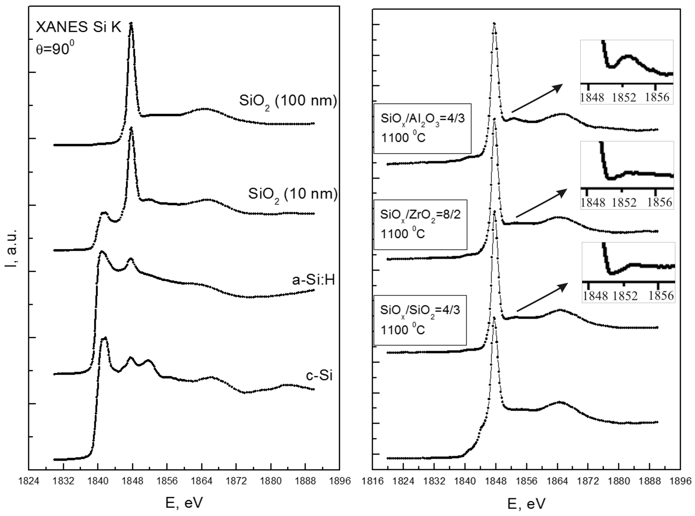
Рис. 1. Si K спектры XANES: a) эталонных образцов c-Si, a-Si:H, термических пленок SiO₂; b) МНС SiO_{x}/SiO₂, SiO_{x}/Al₂O₃ и SiO_{x}/ZrO₂ с заданным соотношением толщин слоев для исходных образцов (спектры идентичны для всех типов МНС) и отожжённых при 1100 ºС.
В данной работе толщина каждого нанослоя МНС варьировалась в пределах от 2 до 8 нм, их общее количество для каждой серии МНС – от 43 до 56. С целью получения ограниченных по размеру наночастиц кремния все структуры были отожжены при Т до 1100 ºС.
Использование методов, чувствительных как к поверхности, так и к локальному окружению атомов заданного сорта актуально для диагностики подобного рода объектов. Одним из таких методов является синхротронный метод XANES. Экспериментальные спектры были зарегистрированы в центре синхротронного излучения SRC (USA).
Использование метода XANES позволило провести исследование на различных глубинах информативного слоя для всех серий МНС и установить следующее. По данным Si L_{2,3} спектров XANES (глубина анализа ~ 5 нм) при отжиге в 1100 ºС для всех структур наблюдается формирование нанокластеров Si. Анализ же тонкой структуры Si K спектров XANES исследуемых МНС при глубине информативного слоя ~70 нм (рис.1b) и их сопоставление со спектрами эталонных образцов (рис.1а) позволили заключить, что во всех структурах при температуре отжига в 1100 ºС происходит появление особенности при энергиях фотонов ~ 1852 эВ, что свидетельствует о формировании нанокристаллов кремния. Температурная обработка МНС приводит и к проявлению интенсивной размерно-зависимой фотолюминесценции в области энергии излучения ~ 1.4 – 1.52 эВ. Сопоставление Si K спектров XANES всех отожжённых структур (рис.1b) показало также, что наибольшая эффективность формирования nc-Si наблюдалась в структурах SiO_{x}/Al₂O₃. Это может объясняться возможным химическим взаимодействием на границах между нанослоями двух других типов МНС при температурном отжиге, что приводит к уменьшению средних размеров nc-Si.
Работа выполнена при поддержке Минобрнауки России в рамках государственного задания ВУЗам в сфере научной деятельности на 2014-2016 годы, проекты № 1606 и 757. Работа частично поддержана грантом РФФИ проект 14-02-00119а.

